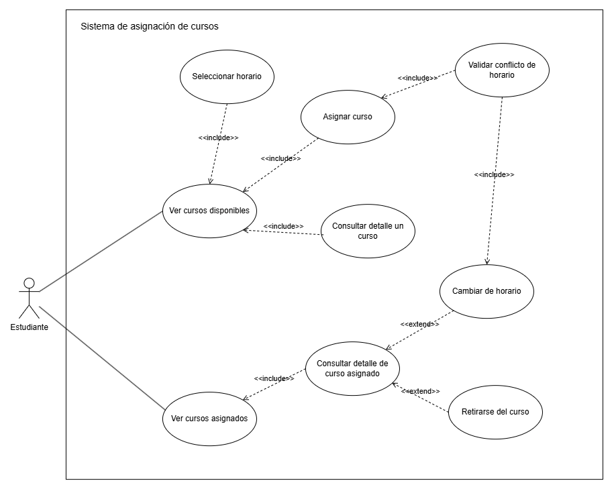Explicación del diagrama de casos de uso

El actor principal es Estudiante, ya que es la persona que utiliza la aplicación para consultar y administrar sus cursos.
Los casos de uso principales son los siguientes:
- Ver cursos disponibles: permite al estudiante consultar los cursos que puede asignarse.
- Consultar detalles de un curso: permite visualizar la información completa de un curso, incluyendo su profesor y sus horarios.
- Seleccionar horario: permite seleccionar el horario que el estudiante desea utilizar cuando realiza una asignación.
- Asignar curso: permite agregar un curso a los cursos asignados del estudiante.
- Ver cursos asignados: permite consultar los cursos que actualmente tiene el estudiante.
- Consultar detalles de curso asignado: permite consultar nuevamente la información de un curso que ya fue asignado.
- Retirarse del curso: permite eliminar un curso de los cursos asignados y registrarlo como retirado.
- Cambiar horario: permite cambiar el horario de un curso asignado cuando existen horarios alternativos.
- Validar conflicto de horario: comprueba que el horario seleccionado no se superponga con los horarios de otros cursos asignados.
Relaciones entre los casos de uso
El caso de uso Asignar curso incluye la validación de conflicto de horario mediante una relación <<include>>, debido a que la comprobación debe realizarse antes de completar cualquier asignación.
De igual manera, Cambiar horario incluye la validación de conflicto de horario, ya que el sistema debe comprobar que el nuevo horario no interfiera con los demás cursos del estudiante.
Consultar detalles de un curso forma parte del flujo de consulta de los cursos disponibles, mientras que Consultar detalles de curso asignado permite realizar una consulta similar desde la sección de cursos que ya tiene el estudiante.
La opción Seleccionar horario se utiliza durante la asignación cuando el curso tiene más de un horario disponible.
El actor Estudiante se relaciona con todos los casos de uso porque es quien inicia estas acciones dentro de la aplicación.
En caso de Cambiar de horario y Retirarse del curso mediante una relación <<extend>> ya que puede ser opcional y no siempre puede ocurrir.

